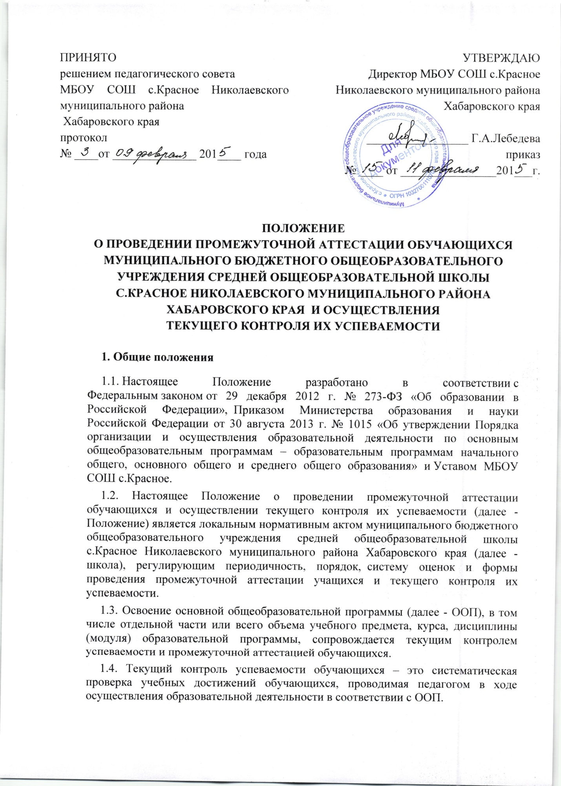
Проведение текущего контроля успеваемости направлено на обеспечение выстраивания образовательного процесса максимально эффективным образом для достижения результатов освоения основных общеобразовательных программ, предусмотренных федеральными государственными образовательными стандартами начального общего, основного общего и среднего общего образования (далее – ФГОС).
1.5. Промежуточная аттестация – это установление уровня достижения результатов освоения учебных предметов, курсов, дисциплин (модулей), предусмотренных ООП.
Промежуточная аттестация проводится начиная со второго класса.
Промежуточная аттестация подразделяется на четвертную промежуточную аттестацию, которая проводится по каждому учебному предмету, курсу, дисциплине, модулю по итогам четверти, а также годовую промежуточную аттестацию, которая проводится по каждому учебному предмету, курсу, дисциплине, модулю по итогам учебного года.
Сроки проведения промежуточной аттестации определяются школой, но не позднее 1 недели до окончания учебной четверти (года).
Годовая промежуточная аттестация проводится на основе результатов четвертных промежуточных аттестаций, и представляет собой среднее арифметическое результатов четвертных аттестаций в случае. Округление результата проводится в пользу обучающегося.

2. Содержание и порядок проведения текущего контроля успеваемости обучающихся
2.1. Текущий контроль успеваемости обучающихся проводится в течение учебного периода в целях:
- контроля уровня достижения обучающимися результатов, предусмотренных ООП;
- оценки соответствия результатов освоения ООП требованиям ФГОС;
- проведения обучающимся самооценки, оценки его работы учителем с целью возможного совершенствования образовательного процесса;
2.2. Текущий контроль осуществляется учителем, реализующим соответствующую часть ООП.
2.3. Порядок, формы, периодичность, количество обязательных мероприятий при проведении текущего контроля успеваемости обучающихся определяются учителем с учетом ООП.
2.4. Фиксация результатов текущего контроля осуществляется по пятибалльной системе. Текущий контроль успеваемости обучающихся первого класса в течение учебного года, обучающихся второго класса в течение 1-2 четвертей осуществляется без фиксации достижений обучающихся в виде отметок по пятибалльной системе в соответствии с «Положением о безоценочной системе оценивания в 1, 2 классах МБОУ СОШ с.Красное».
2.5. Последствия получения неудовлетворительного результата текущего контроля успеваемости определяются учителем в соответствии с ООП, и могут включать в себя проведение дополнительной работы с обучающимся, индивидуализацию содержания образовательной деятельности обучающегося, иную корректировку образовательной деятельности в отношении обучающегося.
2.6 Результаты текущего контроля фиксируются в электронных классных журналах.
2.7. Успеваемость обучающихся, занимающихся по индивидуальному учебному плану, подлежит текущему контролю с учетом особенностей освоения ООП, предусмотренных индивидуальным учебным планом.
2.8. Учитель, классный руководитель доводят до сведения родителей (законных представителей) сведения о результатах текущего контроля успеваемости обучающихся как посредством заполнения предусмотренных документов, в том числе в электронной форме (дневник учащегося, электронный дневник), так и по запросу родителей (законных представителей) обучающихся. Учитель, классный руководитель в рамках работы с родителями (законными представителями) обучающихся обязаны прокомментировать результаты текущего контроля успеваемости обучающихся в устной форме. Родители (законные представители) имеют право на получение информации об итогах текущего контроля успеваемости обучающегося в письменной форме в виде выписки из соответствующих документов, для чего должны обратиться к классному руководителю.

3. Содержание и порядок проведения промежуточной аттестации
3.1. Целями проведения промежуточной аттестации являются:
- объективное установление фактического уровня освоения ООП и достижения результатов освоения ООП;
- соотнесение этого уровня с требованиями ФГОС;
- оценка достижений конкретного обучающегося, позволяющая выявить пробелы в освоении им ООП и учитывать индивидуальные потребности обучающегося в осуществлении образовательной деятельности,
- оценка динамики индивидуальных образовательных достижений, продвижения в достижении планируемых результатов освоения ООП.
3.2. Промежуточная аттестация в школе проводится на основе принципов объективности и беспристрастности. Оценка результатов освоения обучающимися ООП осуществляется в зависимости от достигнутых ими результатов и не может быть поставлена в зависимость от формы получения образования, формы обучения, факта пользования платными дополнительными образовательными услугами и иных подобных обстоятельств.
3.3. Формами промежуточной аттестации являются:
- письменная проверка – письменный ответ обучающегося на один или систему вопросов (заданий). К письменным ответам относятся: домашние, проверочные, лабораторные, практические, контрольные, творческие работы; письменные отчёты о наблюдениях; письменные ответы на вопросы теста; сочинения, изложения, диктанты, рефераты и т.д.;
- устная проверка – устный ответ обучающегося на один или систему вопросов в форме ответа на билеты, беседы, собеседования и т.д.;
- комбинированная проверка - сочетание письменных и устных форм проверок.
3.4. Фиксация результатов промежуточной аттестации осуществляется по пятибалльной системе.
3.5. При пропуске обучающимся по уважительной причине более половины учебного времени, отводимого на изучение учебного предмета, курса, дисциплины, модуля обучающийся имеет право на перенос срока проведения промежуточной аттестации. Новый срок проведения промежуточной аттестации определяется школой с учетом учебного плана, индивидуального учебного плана на основании заявления обучающегося (его родителей, законных представителей).
3.6. Классные руководители доводят до сведения родителей (законных представителей) сведения о результатах промежуточной аттестации обучающихся как посредством заполнения классного журнала, в том числе в электронной форме (дневник учащегося, электронный дневник), так и по запросу родителей (законных представителей) обучающихся. Родители (законные представители) имеют право на получение информации об итогах промежуточной аттестации обучающегося в письменной форме в виде выписки из соответствующих документов, для чего должны обратиться к классному руководителю.
3.7 Особенности сроков и порядка проведения промежуточной аттестации могут быть установлены школой для следующих категорий обучающихся по заявлению обучающихся (их законных представителей):
- выезжающих на учебно-тренировочные сборы, на олимпиады школьников, на российские или международные спортивные соревнования, конкурсы, смотры, олимпиады и тренировочные сборы и иные подобные мероприятия;
- отъезжающих на постоянное место жительства за рубеж;
- для иных обучающихся по решению педагогического совета.
3.8. Для учеников, обучающихся по индивидуальному учебному плану, сроки и порядок проведения промежуточной аттестации определяются индивидуальным учебным планом.
3.9. Итоги промежуточной аттестации обсуждаются на заседаниях методических объединений и педагогического совета школы.

4. Порядок перевода обучающихся в следующий класс
4.1. Обучающиеся, освоившие в полном объёме соответствующую часть ООП, переводятся в следующий класс.
4.2. Неудовлетворительные результаты промежуточной аттестации по одному или нескольким учебным предметам, курсам, дисциплинам (модулям) ООП или непрохождение промежуточной аттестации при отсутствии уважительных причин признаются академической задолженностью.
4.3. Обучающиеся обязаны ликвидировать академическую задолженность.
4.4. Школа создает условия обучающемуся для ликвидации академической задолженности и обеспечивает контроль за своевременностью ее ликвидации.
4.5. Обучающиеся, имеющие академическую задолженность, вправе пройти промежуточную аттестацию по соответствующему учебному предмету, курсу, дисциплине (модулю) не более двух раз в сроки, определяемые школой, в установленный данным пунктом срок с момента образования академической задолженности. В указанный период не включаются время болезни обучающегося, нахождение его в отпуске по беременности и родам.
Учащиеся обязаны ликвидировать академическую задолженность в течение месяца с момента ее возникновения. В указанный срок не включается время каникул.
4.6. Для проведения промежуточной аттестации при ликвидации академической задолженности во второй раз школой создается комиссия.
4.7. Не допускается взимание платы с обучающихся за прохождение промежуточной аттестации.
4.8. Обучающиеся, не прошедшие промежуточную аттестацию по уважительным причинам или имеющие академическую задолженность, переводятся в следующий класс условно.
4.9. Обучающиеся в школе по ООП начального общего, основного общего образования, среднего общего образования, не ликвидировавшие в установленные сроки академической задолженности с момента ее образования, по усмотрению их родителей (законных представителей) оставляются на повторное обучение, переводятся на обучение по адаптированным образовательным программам в соответствии с рекомендациями психолого-медико-педагогической комиссии либо на обучение по индивидуальному учебному плану.
Школа информирует родителей обучающегося о необходимости принятия решения об организации дальнейшего обучения обучающегося в письменной форме.

5. Особенности проведения промежуточной аттестации экстернов
5.1. Промежуточная аттестация экстернов проводится в соответствии с настоящим положением.
5.2. По заявлению экстерна школа вправе установить индивидуальный срок проведения промежуточной аттестации.
5.3. Гражданин, желающий пройти промежуточную аттестацию в МБОУ СОШ с.Красное, (его законные представители) имеет право на получение информации о сроках, формах и порядке проведения промежуточной аттестации, а также о порядке зачисления экстерном в школу.
5.4. Гражданин, желающий пройти промежуточную аттестацию (его законные представители) должен подать заявление о зачислении его экстерном в МБОУ СОШ с.Красное не позднее, чем за месяц до начала проведения соответствующей промежуточной аттестации. В ином случае гражданин к проведению промежуточной аттестации в указанный срок не допускается, за исключением случая, предусмотренного пунктом 5.2 настоящего положения.

